云南省药品和医用耗材招采管理子系统
试剂产品关联操作手册

2025年1月

第一章 操作使用指南
- 系统登录

1.1 进入云南省药品集中采购平台
使用浏览器打开网址进入：http://www.ynyyzb.com.cn/home.html
（1）点击界面“招采子系统入口”进入
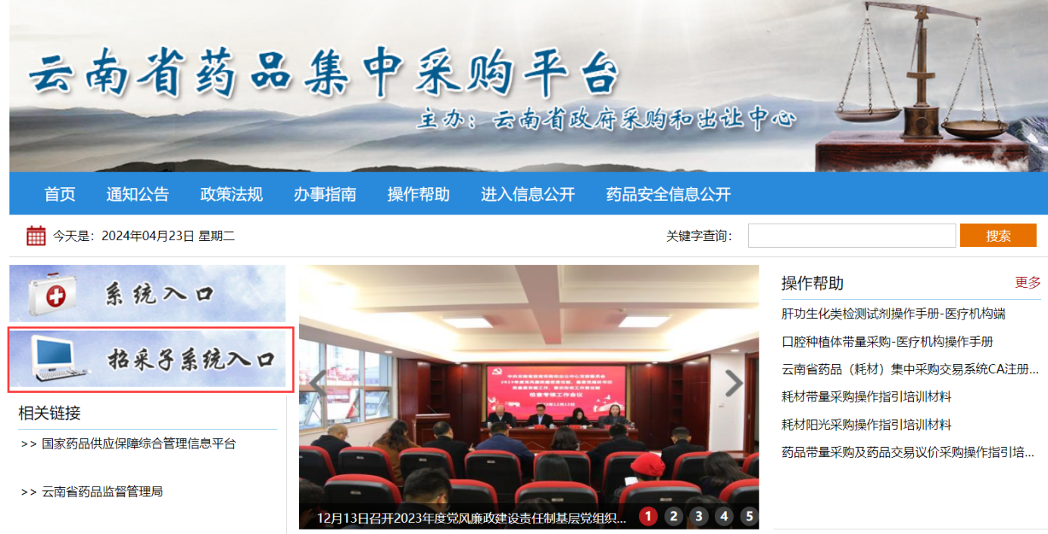

（2）点击界面“医药采购登录”
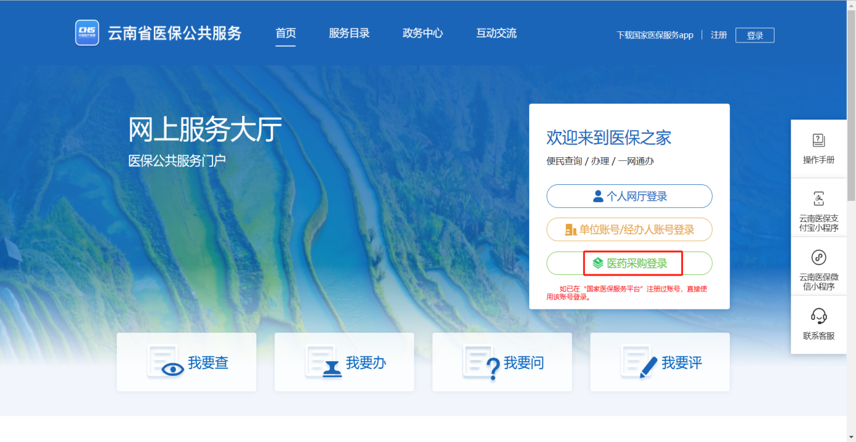

（3）进入系统选择“试剂招标管理”
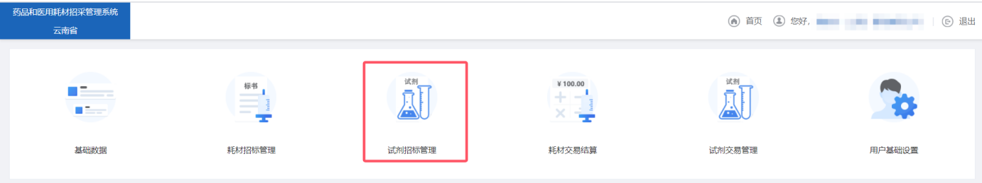

第二章 系统功能模块

2试剂产品关联

2.1试剂挂网产品关联
第一步：查询试剂挂网产品关联项目信息。点击【进入项目】按钮，进入下一步。
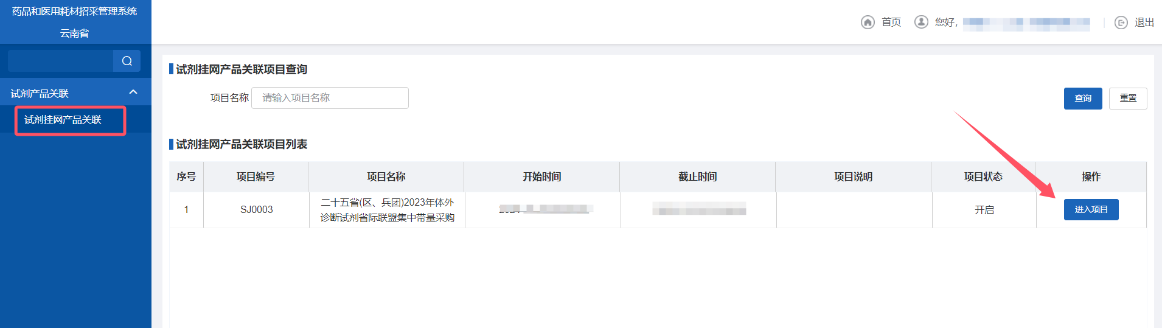
第二步：列表展示当前企业待关联产品列表。点击【产品关联】按钮，进入下一步。
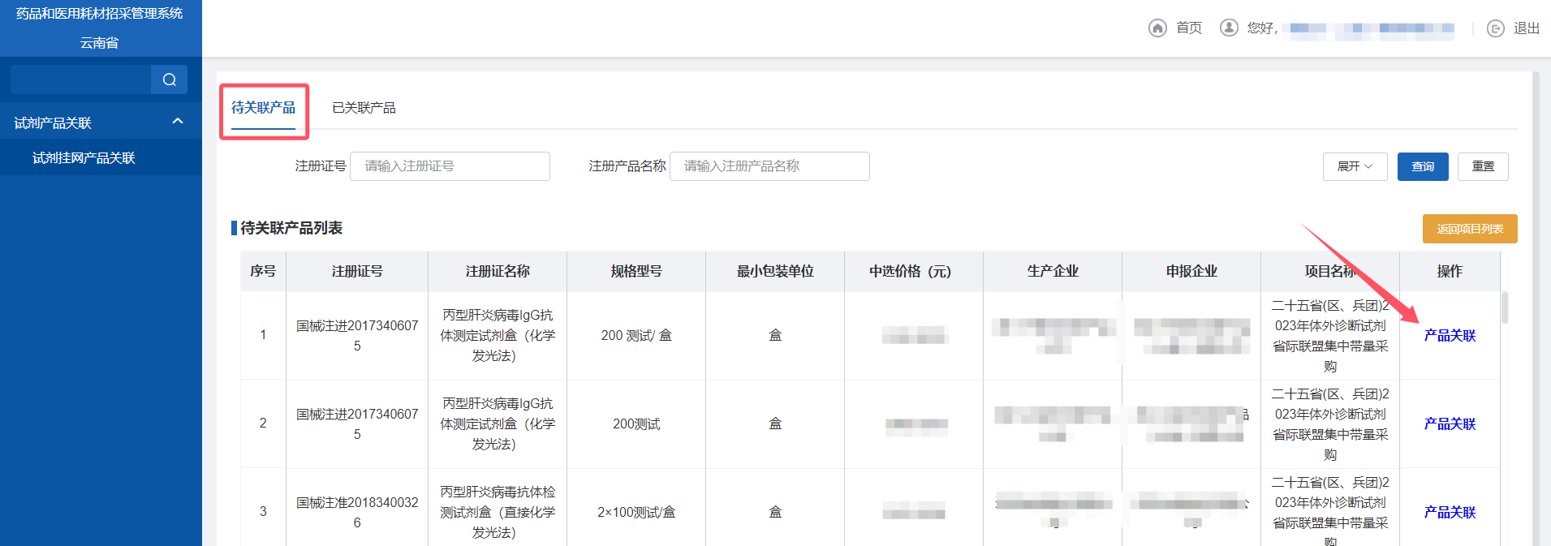
第三步：列表展示国家医保动态维护平台公示的医保试剂代码，找到待关联产品对应的医保试剂代码，点击【确定】按钮，即完成试剂产品关联。
